Priėmimo į vidaus tarnybą, vidaus tarnybos sistemos pareigūnų rengimo ir kvalifikacijos tobulinimo tvarkos aprašo, patvirtinto Lietuvos Respublikos vidaus reikalų ministro 2016 m. vasario 1 d. įsakymu Nr. 1V-72 išrašas:

BENDROJO FIZINIO PASIRENGIMO REIKALAVIMAI IR ATITIKTIES ŠIEMS REIKALAVIMAMS TIKRINIMAS

90. Šiame skyriuje nustatyti bendrojo fizinio pasirengimo reikalavimai taikomi asmenims, pretenduojantiems į vidaus tarnybą, pageidaujantiems mokytis vidaus reikalų profesinio mokymo įstaigoje, įvadinio mokymo kursuose ar kitoje švietimo įstaigoje, pareigūnams, taip pat pareigūnams, esantiems Vidaus reikalų ministerijos kadrų rezerve, statutinio valstybės tarnautojo statusą atkuriantiems asmenims ir buvusiems pareigūnams, grąžinamiems į vidaus tarnybą (toliau – testuojamieji asmenys).
92. Asmenų, pageidaujančių mokytis vidaus reikalų profesinio mokymo įstaigoje, bendrąjį fizinį pasirengimą vertina vidaus reikalų profesinės mokymo įstaigos vadovo sudaryta komisija.
Asmenų, siunčiamų į įvadinio mokymo kursus ar kitas švietimo įstaigas, bendrąjį fizinį pasirengimą vertina siunčiančios vidaus reikalų įstaigos vadovo sudaryta vertinimo komisija.
95. Testuojamiesiems asmenims bendrojo fizinio pasirengimo reikalavimai keliami atsižvelgiant į jų tarnybos (būsimos tarnybos) pobūdį ir jų amžių, taip pat į tai, kuriai Sveikatos būklės reikalavimų asmenims, pretenduojantiems į vidaus tarnybą, pageidaujantiems mokytis vidaus reikalų profesinio mokymo įstaigose, kitose švietimo įstaigose vidaus reikalų centrinės įstaigos vadovo siuntimu, bei vidaus tarnybos sistemos pareigūnams sąvado, patvirtinto Lietuvos Respublikos vidaus reikalų ministro ir Lietuvos Respublikos sveikatos apsaugos ministro 2003 m. spalio 21 d. įsakymu Nr. 1V-380/V-618 „Dėl Sveikatos būklės reikalavimų asmenims, pretenduojantiems į vidaus tarnybą, pageidaujantiems mokytis vidaus reikalų profesinio mokymo įstaigose, kitose švietimo įstaigose vidaus reikalų centrinės įstaigos vadovo siuntimu, bei vidaus tarnybos sistemos pareigūnams sąvado patvirtinimo“ (toliau – Sąvadas), skilčiai yra priskirta atitinkama pareigybė.
96. Pagal tarnybos pobūdį testuojamiesiems asmenims keliami bendrojo fizinio pasirengimo reikalavimai skirstomi į 3 lygius:
96.1. pirmajam lygiui priskiriami testuojamieji asmenys, kuriems taikomi Sąvado I skilties sveikatos būklės reikalavimai;
96.2. antrajam lygiui priskiriami testuojamieji asmenys, kuriems taikomi Sąvado II skilties sveikatos būklės reikalavimai;
96.3. trečiajam lygiui priskiriami testuojamieji asmenys, kuriems taikomi Sąvado III skilties sveikatos būklės reikalavimai.
97. Pagal amžių testuojamieji asmenys skirstomi į 9 grupes (amžius nurodytas imtinai):
97.1. 1-oji grupė – iki 24 metų amžiaus;
97.2. 2-oji grupė – nuo 25 iki 29 metų amžiaus;
97.3. 3-ioji grupė – nuo 30 iki 34 metų amžiaus;
97.4. 4-oji grupė – nuo 35 iki 39 metų amžiaus;
97.5. 5-oji grupė – nuo 40 iki 44 metų amžiaus;
97.6. 6-oji grupė – nuo 45 iki 49 metų amžiaus;
97.7. 7-oji grupė – nuo 50 iki 54 metų amžiaus;
97.8. 8-oji grupė – nuo 55 iki 59 metų amžiaus;
97.9. 9-oji grupė – nuo 60 metų ir vyresni.
98. Aukščiausi testuojamųjų asmenų bendrojo fizinio pasirengimo reikalavimai keliami pirmojo lygio ir 1-osios amžiaus grupės testuojamiesiems asmenims, žemiausi – trečiojo lygio ir 9-osios amžiaus grupės testuojamiesiems asmenims.
99. Testuojamiesiems asmenims bendrojo fizinio pasirengimo reikalavimai keliami atskirai vyrams ir moterims.
100. Testuojamųjų asmenų bendras fizinis pasirengimas tikrinamas fiksuojant nustatytų bėgimo, prisitraukimų prie skersinio arba rankų lenkimo ir tiesimo nuo horizontalios atramos (atsispaudimai) testų (1 lentelė) atlikimą ir rezultatą.

1 lentelė
Eil.  Nr. | Vyrams | Moterims
1. | Bėgimas šaudykle 10 x 10 m arba 100 m bėgimas. | Bėgimas šaudykle 10 x 10 m arba 100 m bėgimas.
2. | Rankų lenkimas ir tiesimas nuo horizontalios atramos (atsispaudimai) per 1,5 min. Arba prisitraukimai prie skersinio. | Rankų lenkimas ir tiesimas nuo horizontalios atramos (atsispaudimai) per 1,5 min.
3. | 1000 m arba 3000 m bėgimas*. | 1000 m arba 2000 m bėgimas*.
Pastaba. *1000 m bėgimą, kaip alternatyvą, turi teisę pasirinkti tik aprašo 97.4–97.9 papunkčiuose nurodyti testuojamieji asmenys.

101. Fizinių pratimų atlikimo sąlygos:
101.1. 10 x 10 m bėgimas (vertinamas vikrumas ir greitumo ištvermė). Pratimas atliekamas lauke arba salėje, lygioje vietoje. Nubrėžiamos dvi lygiagrečios linijos, žyminčios 10 m atkarpą. Po komandos „į vietas“ testuojamasis asmuo atsistoja prie starto linijos, laisvai pasirinkdamas starto poziciją. Po komandų „dėmesio“ ir „marš“ įjungiamas laikmatis. Testuojamasis asmuo kuo greičiau turi nubėgti prie kitos linijos, ją užminti viena koja, kuo greičiau grįžti prie starto linijos, ją taip pat užminti viena koja ir vėl viską pakartoti dar keturis kartus. Testuotojas garsiai skaičiuoja nubėgtus kartus. Testuojamajam asmeniui penktą kartą kirtus finišo liniją, stabdomas laikmatis. Rezultatas fiksuojamas vienos dešimtosios sekundės tikslumu.
101.2. 100 m bėgimas (vertinama greitumo ištvermė). 100 m bėgimo testas atliekamas lygioje vietoje, kurioje nubrėžtos dvi linijos, žyminčios 100 m atkarpą. Po komandos „į vietas“ testuojamasis asmuo atsistoja prie starto linijos, laisvai pasirinkdamas starto poziciją. Po komandų „dėmesio“ ir „marš“ įjungiamas laikmatis. Bėgama 100 m atkarpa. Testuojamajam asmeniui kirtus finišo liniją, stabdomas laikmatis. Laikas fiksuojamas vienos dešimtosios sekundės tikslumu.
101.3. Prisitraukimai prie skersinio (vertinama rankų lenkiamųjų ir nugaros raumenų jėgos ištvermė). Atliekant prisitraukimų prie skersinio pratimą, ant skersinio užsikabinama pečių platumu plaštakomis iš viršaus, nykščiu iš apačios (1 pav.), kojos negali liesti žemės. Po komandos „galima“, lenkiant rankas, reikia pasiekti tokį aukštį, kad smakras pakiltų virš skersinio (2 pav.). Smakru skersinio liesti negalima. Užfiksavus prisitraukimą tokia padėtimi, rankos visiškai ištiesiamos ir vėl užfiksuojama. Garsiai skaičiuojamas kiekvienas tinkamai atliktas prisitraukimas. Tarp prisitraukimų leidžiama ilsėtis ne daugiau kaip 3 sek. Testas nutraukiamas du kartus iš eilės taisyklingai neprisitraukus. Rezultatas – taisyklingai atliktų prisitraukimų skaičius. Prisitraukimai neskaičiuojami, jei padarytos šios klaidos:
101.3.1. prisitraukiama ne iki galo (smakras nepakeliamas virš skersinio);
101.3.2. siūbuojama liemeniu, kojomis;
101.3.3. nusileidus rankos neištiesiamos per alkūnės sąnarį;
101.3.4. prisitraukiant trūkčiojama.

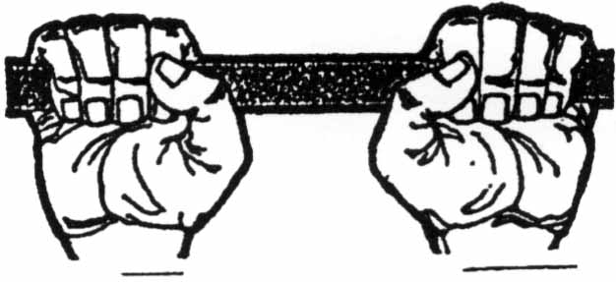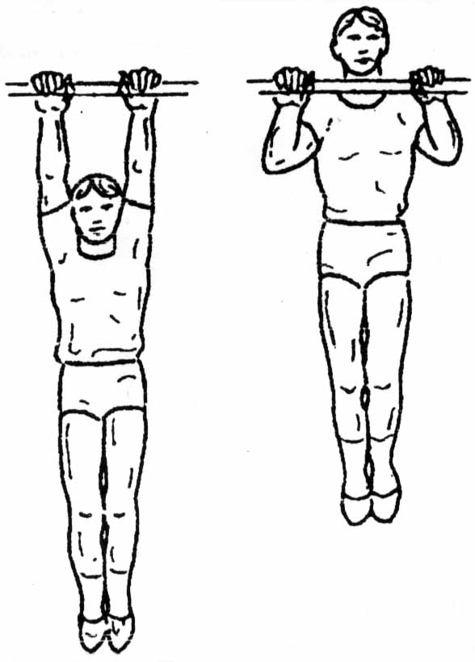

1 pav. Rankų padėtis ant skersinio 2 pav. Prisitraukimai prie skersinio

101.4. Rankų lenkimas ir tiesimas nuo horizontalios atramos gulint (atsispaudimai) (vertinama rankos tiesiamojo, krūtinės ir priekinio deltinio raumenų jėgos ištvermė). Pratimui atlikti skiriama 1,5 min. Pradinė padėtis – rankos atremtos į horizontalią plokštumą, remiamasi delnais (rankos tiesios, pečių plotyje) ir kojų pirštais, kūnas tiesus. Po komandos „galima“ rankos sulenkiamos ne mažiau kaip 90° kampu, krūtinė nuleidžiama iki plokštumos ir vėl pakeliama rankas visiškai ištiesiant (3 pav.). Atliekant pratimą nugara ir liemuo visą laiką turi būti tiesūs. Garsiai skaičiuojamas kiekvienas tinkamai atliktas atsispaudimas. Kiekvieną atsispaudimą būtina užfiksuoti. Atliekant testą galima ilsėtis tik pradinėje padėtyje. Testas nutraukiamas du kartus iš eilės taisyklingai neatsispaudus. Rezultatas – taisyklingai atliktų atsispaudimų skaičius. Atsispaudimas neskaičiuojamas, jei padarytos šios klaidos:
101.4.1. neištiesiamos rankos;
101.4.2. rankos per alkūnės sąnarį nesulenkiamos, kaip reikalaujama;
101.4.3. rankos tiesiamos ne sinchroniškai;
101.4.4. tiesiant rankas išlenkiama ar sulenkiama nugara;
101.4.5. siūbuojama, daromi judesiai dubeniu.

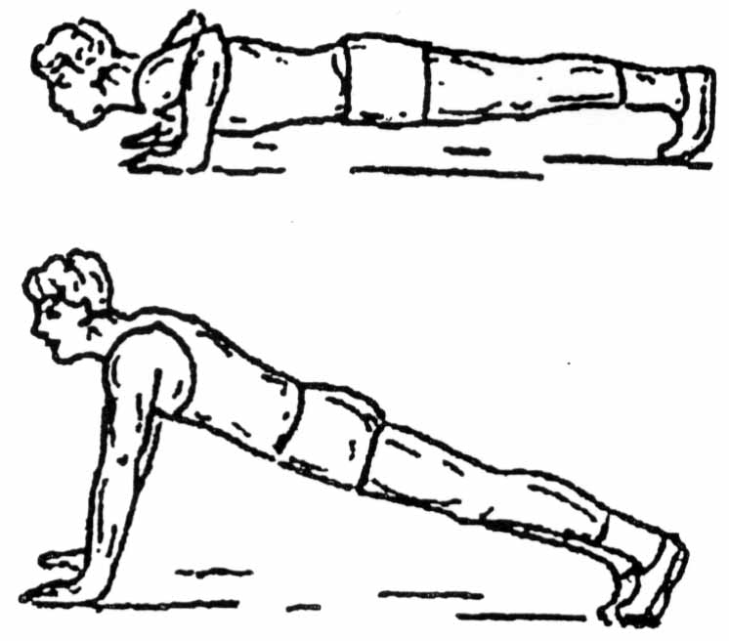

3 pav. Rankų lenkimas ir tiesimas nuo horizontalios atramos

101.5. 1000 m, 2000 m ir 3000 m bėgimas (vertinama širdies, kvėpavimo sistemos, bendroji ištvermė). 1000 m ir 3000 m (vyrams) bei 1000 m ir 2000 m (moterims) bėgimo testas atliekamas bėgant stadione ar kitoje lygioje be didesnių pakilimų trasoje. Rezultatas fiksuojamas vienos sekundės tikslumu.
102. Testuojamieji asmenys atlieka po vieną iš 1 lentelės kiekvienoje eilutėje nurodytų fizinių pratimų pasirinktinai (atsižvelgdami į trečioje eilutėje nustatytą išlygą).
103. Fiziniai pratimai atliekami šia seka: vikrumo, greičio (bėgimas šaudykle 10 x 10 m arba 100 m bėgimas), jėgos (atsispaudimai arba prisitraukimai) ir ištvermės (1000 m, 2000 m ir 3000 m bėgimas). Aprašo 92 punkte nurodytų komisijų sprendimu greičio ir jėgos fizinių pratimų atlikimo seka gali būti keičiama.
104. Kiekvieną fizinį pratimą atlikti leidžiama ne daugiau kaip du kartus (be išankstinių bandymų).
105. Fiziniai pratimai atliekami per vieną dieną. Ilsėtis tarp testų galima ne daugiau kaip 20 min.
106. Testuojamųjų asmenų bendrasis fizinis pasirengimas vertinamas sumuojant trijų atliktų fizinių pratimų rezultatus, atitinkančius 2 lentelėje nustatytą taškų skaičių. Išvada, kad bendrasis fizinis pasirengimas tinkamas, daroma, jei testuojamasis asmuo taisyklingai atlieka tris fizinius pratimus ir surenka 3 lentelėje nustatytą atitinkamą taškų sumą. Už kiekvieną fizinį pratimą reikia surinkti ne mažiau kaip po vieną tašką. Nesurinkus nė vieno taško už testą, daroma išvada, kad testuojamojo asmens bendrasis fizinis pasirengimas neatitinka nustatytų reikalavimų.

2 lentelė
Vyrams:
Taškai | Bėgimas šaudykle  10 x 10 m (s) | 100 m. bėgi-  mas (s) | Prisitraukimai prie skersinio (kartai) | Atsispaudimai  (per 1,5 min.) | 3000 m bėgimas (min.) | 1000 m. bėgimas  (min.)
15 | 26,0 | 12,8 | 15 | 75 | 11,15 | 3,20
14 | 26,5 | 13,1 | 14 | 70 | 11,30 | 3,30
13 | 27,0 | 13,4 | 13 | 65 | 11,45 | 3,40
12 | 27,5 | 13,7 | 12 | 60 | 12,05 | 3,50
11 | 28,0 | 14,1 | 11 | 55 | 12,25 | 4,00
10 | 28,5 | 14,6 | 10 | 50 | 12,40 | 4,10
9 | 29,0 | 15,0 | 9 | 45 | 13,00 | 4,20
8 | 29,5 | 15,5 | 8 | 40 | 13,35 | 4,30
7 | 30,0 | 16,0 | 7 | 35 | 14,10 | 4,40
6 | 30,5 | 16,5 | 6 | 30 | 14,45 | 4,50
5 | 31,0 | 17,0 | 5 | 25 | 15,20 | 5,00
4 | 32,0 | 17,5 | 4 | 20 | 16,00 | 5,15
3 | 33,0 | 18,0 | 3 | 15 | 16,40 | 5,30
2 | 34,0 | 18,5 | 2 | 10 | 17,20 | 5,45
1 | 35,0 | 19,0 | 1 | 5 | 18,10 | 6,00

Moterims:
Taškai | Bėgimas šaudykle  10 x 10 m (s) | 100 m bėgimas  (s) | Atsispaudimai  (per 1,5 min.) | 2000 m bėgimas  (min.) | 1000 m. bėgimas  (min.)
15 | 29,0 | 14,5 | 30 | 9,00 | 4,25
14 | 30,0 | 14,9 | 28 | 9,20 | 4,35
13 | 31,0 | 15,3 | 26 | 9,40 | 4,45
12 | 32,0 | 15,7 | 24 | 10,00 | 4,55
11 | 33,0 | 16,1 | 22 | 10,20 | 5,05
10 | 34,0 | 16,5 | 20 | 10,40 | 5,15
9 | 35,0 | 16,9 | 18 | 11,00 | 5,25
8 | 36,0 | 17,3 | 16 | 11,30 | 5,40
7 | 37,0 | 17,7 | 14 | 12,00 | 5,55
6 | 38,0 | 18,1 | 12 | 12,30 | 6,10
5 | 39,0 | 18,5 | 10 | 13,00 | 6,25
4 | 40,0 | 18,9 | 8 | 13,30 | 6,40
3 | 41,0 | 19,5 | 6 | 14,00 | 6,55
2 | 42,5 | 20,2 | 4 | 14,30 | 7,10
1 | 44,0 | 21,0 | 2 | 15,00 | 7,30

3 lentelė
Amžius grupės  (amžius metais) | I lygis | II lygis | III lygis
I grupė (iki 24 metų) | 31 | 29 | 26
II grupė (25–29 metai) | 28 | 26 | 23
III grupė (30–34 metai) | 25 | 23 | 20
IV grupė (35–39 metai) | 22 | 20 | 17
V grupė (40–44 metai) | 19 | 17 | 14
VI grupė (45–49 metai) | 16 | 14 | 12
VII grupė (50–54 metai) | 14 | 12 | 10
VIII grupė (55-59 metai) | - | 10 | 8
IX grupė (60 ir daugiau metų) | - | - | 6

107. Asmenys, pageidaujantys mokytis vidaus reikalų profesinio mokymo įstaigoje, įvadinio mokymo kursuose ar kitoje švietimo įstaigoje, privalo surinkti taškų sumą, atitinkančią aprašo 96.2 papunktyje nurodytam antrajam lygiui priskirtiems testuojamiesiems asmenims nustatytą taškų sumą.
110. Testuojamajam asmeniui atlikus fizinį pratimą geresniu nei 2 lentelėje nustatytu maksimaliu fizinio pratimo atlikimo rezultatu, fizinio pratimo rezultatas vertinamas 2 lentelėje nustatytu didžiausiu (15) taškų skaičiumi.
111. Testuojamajam asmeniui atlikus fizinį pratimą, aprašo 92 punkte nurodytų komisijų nariai jo rezultatą įrašo į atitikties bendrojo fizinio pasirengimo reikalavimams tikrinimo rezultatų taškų suvestinę (3 priedas) (toliau – suvestinė), kurioje įrašomas vidaus reikalų įstaigos pavadinimas, data, testuojamojo asmens vardas, pavardė, lygis pagal tarnybos pobūdį, grupė pagal amžių, fizinių pratimų rezultatai, surinkti taškai ir jų suma, išvada apie testuojamojo asmens bendrojo fizinio pasirengimo atitiktį (neatitiktį) nustatytiems bendrojo fizinio pasirengimo reikalavimams.
112. Suvestinę pasirašo aprašo 92 punkte nurodytų komisijų nariai ir testuojamasis asmuo. Testuojamajam asmeniui atsisakius pasirašyti suvestinę, aprašo 92 punkte nurodytų komisijų nariai tai pažymi suvestinėje.
113. Testuojamasis asmuo, atvykęs į bendrojo fizinio pasirengimo tikrinimą, privalo būti susipažinęs su jam keliamais bendrojo fizinio pasirengimo reikalavimais, vilkėti sportinę aprangą bei avėti sportinę avalynę.
114. Pareigūnų, taip pat pareigūnų, esančių Vidaus reikalų ministerijos kadrų rezerve, bendrasis fizinis pasirengimas gali būti tikrinamas, jei buvo atliktas privalomas sveikatos periodinis profilaktinis patikrinimas. Asmenų, pretenduojančių į vidaus tarnybą, pageidaujančių mokytis vidaus reikalų profesinio mokymo įstaigoje, įvadinio mokymo kursuose ar kitoje švietimo įstaigoje, buvusių pareigūnų, grąžinamų į vidaus tarnybą, statutinio valstybės tarnautojo statusą atkuriančių asmenų bendrasis fizinis pasirengimas tikrinamas esant CMEK teigiamai išvadai dėl sveikatos būklės tinkamumo vidaus tarnybai.
128. Asmenų, pretenduojančių į vidaus tarnybą, pageidaujančių mokytis vidaus reikalų profesinio mokymo įstaigoje, įvadinio mokymo kursuose ar kitoje švietimo įstaigoje, statutinio valstybės tarnautojo statusą atkuriančių asmenų ir buvusių pareigūnų, grąžinamų į vidaus tarnybą, kurių fizinis pasirengimas tikrinimo metu neatitiko bendrojo fizinio pasirengimo ir (ar) papildomų reikalavimų (jei papildomi reikalavimai buvo nustatyti), fizinio pasirengimo atitiktis minėtiems reikalavimams pakartotinai gali būti tikrinama vidaus reikalų įstaigų vadovų nustatytu laiku, tačiau ne anksčiau kaip po dviejų savaičių, laiką skaičiuojant nuo ankstesnio tikrinimo dienos.

_________________________

